TP Configurer un sous-domaine

# Objectif de ce TP

Accéder à un site web par un nom DNS.

# Contexte de ce TP

1. Configurer et lancer 1 machine virtuelle *Windows* avec 1 carte-réseau :

Carte 1: (Pont avec l’interface D-Link DGE-528T Gigabit Ethernet Adapter)

Ou lancer votre machine personnelle.

Cette machine fera office de client DNS.

# Principe de base de DNS : Associer un nom DNS…

1. Choisir…
   * Un nom de domaine (avec le TLD que vous voulez)
   * Un nom DNS à partir de ce nom de domaine
2. Rechercher sur le web (par exemple sur le site d’un hébergeur) si le nom de domaine est disponible. Quel est le nom du service permettant la recherche de disponibilité ? testdns.fr
3. Pour information, quel est le prix de ce nom de domaine (sans hébergement) ? entre 8 et 10 dollars

Pour utiliser le nom de domaine mmicastres.fr acheté pour que vous le testiez, choisir…

* + Un sous-domaine de mmicastres.fr
  + Quel nom DNS cela composera-t-il ? julienlay.mmicastres.fr

# … à une adresse IP

1. Choisir un serveur web sur lequel le site web se trouve :
   * Soit le serveur d’hébergement ***webmmi.iut-tlse3.fr*** (sur lequel chaque étudiant de MMI Castres a un hébergement, mis à disposition au cours du semestre 2) mais qui ne permettra pas d’ajouter la redirection web vers votre site
   * Soit un serveur d’hébergement que vous louer
2. Trouver l’adresse IP de ce serveur web (cf. TP Tester un nom DNS). 194.214.195.32

# Gestion de la résolution

Il existe 3 possibilités pour gérer le nom de domaine d’un site web :

* 1° possibilité : tricher par le fichier hosts (tâche pas obligatoire)
* 2° possibilité : résolution par un serveur de domaine sur Internet (d’un registraire) **(tâche recommandée)**
* 3° possibilité : résolution par un serveur de domaine géré par l’organisation (l’entreprise par exemple) (tâche pas obligatoire)

**La résolution DNS permettra aux requêtes d’être adressées au serveur web voulu.**

**Mais ce n’est pas tout, ensuite le serveur web doit rediriger vers le bon site !** Pour le service Apache par exemple, il faut configurer une redirection Apache.

# *1° possibilité de résolution : fichier hosts (pour aller plus loin…)*

À faire depuis le client

1. Rechercher sur le web où se trouve le fichier nommé **hosts** selon votre système.

*Par exemple sur Windows 10 : C:\****Windows****\ System32\drivers\etc\****hosts***

1. Lancer un éditeur de texte (comme *Bloc-notes*) en administrateur (menu contextuel).
2. Ouvrir le fichier **hosts**.
3. Dans le fichier, ajouter une correspondance entre l’adresse IP du serveur web et le nom DNS choisi (sans le caractère # au début qui met la ligne en commentaire).
4. Tester la résolution DNS avec un ping vers ce nom DNS.
5. Accéder avec le navigateur au serveur par ce nom DNS.
6. Si vous arrivez sur la page d’accueil générale du serveur, que manque-t-il pour arriver directement sur votre site ?
7. Vérifier que les mêmes tests faits depuis une autre machine échouent.
8. Les résolutions par le fichier hosts sont-elles réellement utilisables pour un site en production ?
9. Supprimer la correspondance dans le fichier hosts

# 2° possibilité de résolution : serveur DNS du bureau d’enregistrement (registraire)

À faire depuis n’importe quelle machine

1. Se connecter à l’interface du registraire auprès duquel vous avez acheté un nom de domaine.

Pour mmicastres : Si vous voulez utiliser le nom de domaine mmicastres.fr acheté pour vous, voici le compte pour toute la promotion :

* Identifiant : **0440-8149-63/etu-s2**
* Mot de passe : mPQkpQXJpGGu2ZCKKGny
* Lien vers OVH :

<https://www.ovh.com/auth/?action=gotomanager&from=https://www.ovh.com/fr/&ovhSubsidiary=fr>

Les manipulations ci-dessous dépendent du registraire :

1. Aller dans le paramétrage de la « zone » DNS.
2. 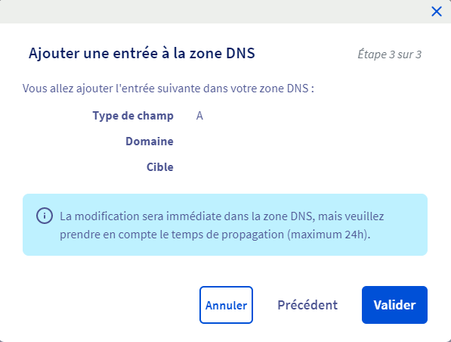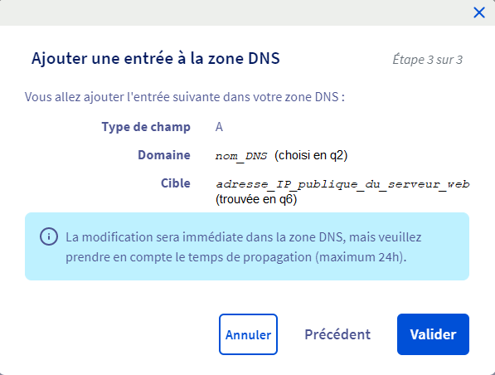Ajouter un « enregistrement » (appelé aussi une « entrée ») qui génèrera le résultat suivant :

Les effets de cet enregistrement (on l’appelle **propagation**) peuvent prendre plusieurs minutes, voire plusieurs heures.

1. Tester la résolution DNS (cf. TP Tester un nom DNS).
2. Accéder avec le navigateur au serveur par ce nom DNS.
3. Si vous arrivez sur la page d’accueil générale du serveur, que manque-t-il pour arriver directement sur votre site ? Il manque une page HTML pour le nom de sous-domaine (julienlay)
4. Vérifier que les mêmes tests faits depuis une autre machine réussissent : votre nom est utilisable par tous les internautes ! C’est bon !

# *3° possibilité de résolution : serveur DNS géré (pour aller plus loin…)*

1. Configurer et lancer 1 machine virtuelle *Windows* *Server* avec 1 carte-réseau **(n’en laisser qu’1 seule)**:

Carte 1: (Pont avec l’interface D-Link DGE-528T Gigabit Ethernet Adapter)

Cette machine fera office de serveur DNS local.

1. Connecter cette machine au commutateur de la baie de brassage.

À faire sur le serveur DNS

1. Si vous avez déjà utilisé ce Windows Server, dans la fenêtre de configuration du serveur, arrêter le rôle « Serveur DHCP ».
2. Un serveur doit posséder une adresse IP statique. Renseigner sa configuration réseau statique avec :

* adresse IP et masque : 10.129.15.***x***/ 24 où ***x*** est le numéro de la prise murale
* passerelle : 10.129.15.250

1. Dans **Outils d'administration**, lancer l'outil de paramétrage du pare-feu puis…

* Dans les **Règles de trafic entrant** et parmi le groupe **Partage de fichiers et d'imprimantes**, activer la règle autorisant les *ping* « entrants ».

À faire depuis le client

1. Tester la communication IP vers le serveur DNS.

À faire sur le serveur DNS

1. Ajouter le rôle ***DNS***.
2. Dans **Outils d'administration**, lancer l'outil d'administration de ***DNS***.
3. Sélectionner l'ordinateur et lancer la configuration par le menu **Action**.
   * Choisir la configuration pour « petit réseau ».
   * En nom de zone, entrer votre nom de domaine.
   * Créer un nouveau fichier.
   * Ne pas autoriser les mises à jour.
   * Redirigez les requêtes concernant les noms n'appartenant pas à votre nom de domaine vers le serveur DNS de l’IUT : 10.129.15.250
4. Cliquer sur la zone de votre domaine.
5. Ajouter un hôte DNS avec sa correspondance avec l’adresse IPv4 publique du serveur web voulu…
   * Si votre nom DNS est directement le nom de domaine choisi, indiquer « * » en nom d'hôte
   * Si vous avez ajouté un sous-domaine, indiquer le nom DNS composé avec ce sous-domaine.
6. Ajouter un autre hôte DNS avec un sous-domaine pour désigner l'ordinateur *Windows Server* lui-même.

À faire depuis le client

1. Configurer la machine en client DNS, c’est-à-dire qui utilise l'ordinateur *Windows Server* en serveur DNS. Quel paramètre est alors à renseigner ?
2. Tester la résolution DNS.
3. Accéder avec le navigateur au serveur par ce nom DNS.
4. Si vous arrivez sur la page d’accueil générale du serveur, que manque-t-il pour arriver directement sur votre site ?
5. Vérifier que les mêmes tests faits depuis une autre machine échouent.
6. Que faudrait-il faire pour que votre nom soit réellement utilisable par les internautes ?

# Redirection Apache

La redirection du serveur web dépend de l’hébergeur du site (ou se fait par un fichier de configuration sur un serveur administré).

1. 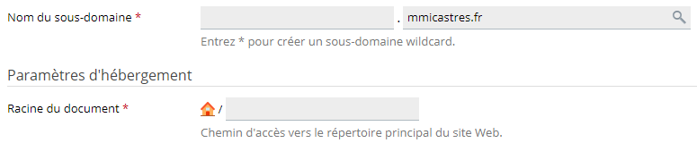Compléter la copie d’écran en imaginant que les pages de votre site se trouvent dans un dossier /www/monsite/ :

www/monsite/mmicastres/julienlay

julienlay

Si vous louez un hébergement, effectuez cette redirection.

Puis tester l’accès avec le navigateur par ce nom DNS : la page d’accueil présente dans le dossier doit s’afficher, au lieu de la page d’accueil générale du serveur.

***Pour aller plus loin...***

***Adresse de DNS en dynamique***

*Si vous avez fait le TP DHCP*

1. Dans la configuration du serveur DHCP, rajouter l’adresse du serveur DNS.